ÁREA TEMÁTICA: Invertebrados
SUBÁREA TEMÁTICA: Ecologia

ANELÍDEOS OLIGOQUETAS LIMNÍCOS ASSOCIADOS A Salvinia auriculata Aublet DO PARQUE ESTADUAL DE DOIS IRMÃOS, RECIFE, PERNAMBUCO, BRASIL.

Artur da Silva Ferreira ¹, Francinete Torres Barreiro da Fonseca² Stefane de Lyra Pinto ³,
¹ Universidade Federal Rural de Pernambuco (UFRPE), Campus Recife. arthurferreirasyllva@gmail.com
² Universidade Federal Rural de Pernambuco (UFRPE), Campus Recife. francinete.fonseca@ufrpe.br
³ Universidade Federal Rural de Pernambuco (UFRPE), stefane.pinto@ufrpe.br

INTRODUÇÃO
Os Oligoquetas constituem o segundo maior grupo do Filo Annelida com grande diversidade em ambientes de água doce (Alves et al, 2006). O corpo vermiforme tem segmentação homônoma, além do prostômio anterior e pigídeo posterior. Sem apêndices locomotores, possuem poucos feixes de cerdas quitinosas e móveis, que definem o nome da Classe Oligochaeta (Brinkhurst, 1986). São importantes na cadeia trófica dulciaquícola e excelentes bioindicadores com cerca de 1100 espécies distribuídas em 13 famílias (Armendáriz, 2008). A Identificação das espécies baseia-se principalmente na morfologia externa. A distribuição, diversidade e abundância desses anelídeos dependem de fatores ambientais e variadas estratégias reprodutivas (Brinkhurst, 1986). O Parque Estadual de Dois Irmãos (PEDI) Unidade de Conservação (UC) e Reserva de Mata Atlântica, está localizado na área urbana de Recife, Pernambuco. Abriga quatro açudes que constituem a Bacia do Prata, mananciais que contribuem na qualidade do clima e abastecimento da comunidade local (Machado et al 1998). Dentre eles o Açude de Dois Irmãos, vizinho à Universidade Federal Rural de Pernambuco (UFRPE), é o mais exposto às ações antrópicas e com grande proliferação da macrófita Salvinia auriculata Aublet. Motivo pelo qual foi escolhido como local deste estudo, ocorrido entre janeiro e julho de 2023, cujo objetivo geral foi caracterizar a biota associada a esta pteridófita flutuante, notadamente os oligoquetas. Espera-se que este trabalho contribua para uma maior divulgação midiática e futuras pesquisas sobre este grupo de reconhecida importância, mas que ainda não foi devidamente registrado na região.

MATERIAL E MÉTODOS
Área de Estudo: O estudo ocorreu no Açude de Dois Irmãos, Bacia do Prata do PEDI na Região Noroeste do Município. UC e Reserva de Mata Atlântica incrustada em plena região urbana (8°00’41,7” S e 34°56’50” W.). Com pontos contactantes com o campus da UFRPE-SEDE. O clima é tropical de monção, megatérmico com pouca deficiência de água, estação chuvosa entre março e agosto, estação seca entre setembro e fevereiro (Saboya et al, 2021; Rodrigues et al, 2014).

Procedimentos de campo: A estação de coleta 01 foi fixada na margem externa do Açude de Dois Irmãos (água estagnada) e a estação 02 na margem interna da UFRPE (água corrente). Com periodicidade semanal entre os meses de janeiro a julho de 2023, foram coletadas frondes de Salvinia auriculata Aublet com uma peneira geológica de malha 1.70mm adaptada a um cabo, que representaram a unidade amostral das coletas.

Procedimentos de laboratório: As amostras foram processadas no Laboratório de Ictioparasitologia da Área de Zoologia do Departamento de Biologia da UFRPE-SEDE, com metodologia baseada em Albertoni & Palma-Silva (2010). Foi montado um "aquário-fonte" para manutenção dos elementos biológicos. As frondes foram hidratadas com água destilada em placas de Petri e examinadas no estereomicroscópio, e depois montadas em lâminas temporárias examinadas ao microscópio óptico. O registro em fotografias e vídeos priorizaram o aumento de 10x X 20x (0.40) = 200x que alimentam um banco de imagens em mídias digitais. Após análises, as frondes foram mantidas em frascos de 300ml para cultivo, protegidas com tela, possibilitando o aparecimento de formas jovens. A identificação foi realizada a partir das chaves contidas em Marcus (1944) atualizadas por Paxton (2000).

RESULTADOS E DISCUSSÃO
Dentre a biota associada à Salvinia auriculata Aublet da Reserva Ecológica de Dois Irmãos foram identificadas duas espécies de anelídeos da família Aelosomatidae: Aeolosoma hemprichii Ehrenberg, 1828 e Aeolosoma sp) e duas espécies da família Naididae: Stylaria lacustris (Linnaeus, 1758) e Dero (=Aulophorus) digitata (Müller, 1774)

A espécie Aeolosoma hemprichi ocorreu esporadicamente nas amostras e os espécimes não se desenvolveram satisfatoriamente nos cultivos (Fig 01 A).
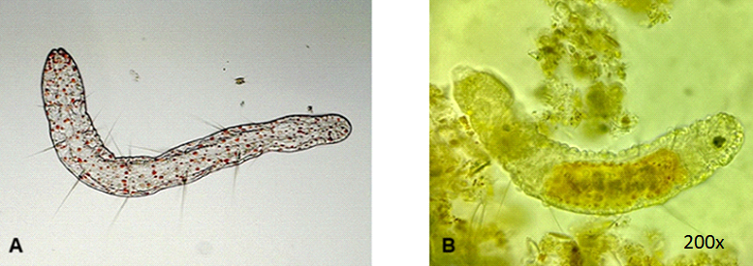
Foi encontrada uma segunda espécie, identificada ao nível genérico, aqui denominada como Aeolosoma sp, cujos espécimes observados neste trabalho apresentaram ocelos, inclusive nos zooides, fato não descrito na bibliografia consultada. Sua ocorrência foi expressiva nas amostras e no aquário, mostrou excelente capacidade de reprodução assexuada nos cultivos com grande produção de zooides.

Figura 1. Família Aeolosomatidae: A) Aeolosoma hemprichi Ehrenberg 1828; B) zooide de Aelosoma sp (Ferreira, 2023)
A espécie Dero (=Aulophorus) digitata que se destaca, sobretudo pela presença de uma fossa branquial posterior, com quatro pares de brânquias ciliadas, ocorreu esporadicamente nos rizomas das frondes, sedimentos do cultivo e do aquário, conforme também foi observado por Armendáriz (2008). (Fig. 02 A)
Stylaria lacustris ocorreu esporadicamente nas frondes, cultivo e aquário. Os espécimes, curiosamente não apresentaram ocelos, nem tromba nos zooides conforme também foi evidenciado por Brinkhurst (1986). (Fig.02 B e C)
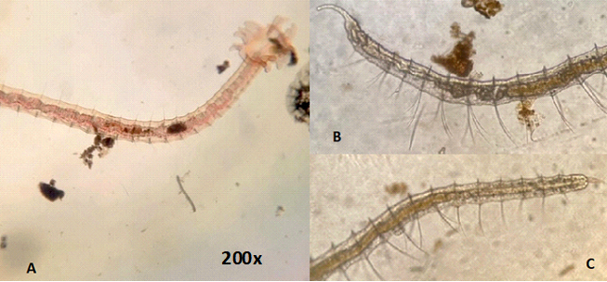

Figura 02 - Família Naididae A) Dero(=Aulophorus) digitata (Müller, 1774) (detalhe da fossa branquial); B) Stylaria lacustris (Linnaeus, 1767) Ferreira (2023) porção anterior; C) porção posterior.
Apesar da reconhecida importância do grupo, o conhecimento sobre a diversidade, ecologia e distribuição das espécies aquáticas de Oligochaeta (Annelida: Clitellata) ainda é escasso na América do Sul, especialmente no Brasil e os poucos inventários sobre o tema são antigos e se referem mais às espécies terrestres, fatos respaldados nas afirmações de Alves et al (2006). Os resultados obtidos neste estudo estão disponíveis em mídias digitais de interesse científico para maior conhecimento do grupo e da fauna de água doce do Parque Estadual de Dois Irmãos.

CONCLUSÕES
A utilização de frondes de Salvinia auriculata Aublet, como unidade amostral, mostrou-se eficiente na realização deste trabalho.
A Família Aelosomatidae destacou-se como a mais representativa com a espécie Aelosoma sp nas análises iniciais e nos cultivos, mas sua condição como incertae sedis dificultou o uso das chaves de identificação.
Já a Família Naididae por englobar atualmente os Tubicifidae, necessitou da consulta de várias publicações para comprovar a identificação das espécies de Stylaria e Dero.
As dificuldades encontradas neste trabalho, decorrentes da falta de referências atualizadas, revelaram a necessidade de futuros estudos sobre os anelídeos dulciaquícolas.
O banco de fotos e vídeos disponibilizados em mídias digitais, revelou-se excelente ferramenta de divulgação e pesquisa.

REFERÊNCIAS
Albertoni, E. F & Palma-Silva, C. 2010. Caracterização e Importância dos Invertebrados de Águas Continentais com Ênfase nos Ambientes de Rio Grande. Cad. Ecologia Aquática 5 (1): 9-27.
Alves, R. G.; Marchese, M. R. & Escarpinati, S. C. 2006. Oligochaeta (Annelida, Clitellata) in lotic environments in the State of São Paulo, Brazil. Iheringia, Série Zoologia 96(4):431-435.
Armendáriz, L. C. 2008. Ciclo de vida de Dero (Aulophorus) costatus Marcus, 1944 (Tubificidae, Oligochaeta) en cuerpo de agua con vegetacion flotante en los Talas,Argentina.Gayana72(1):23-30.
Brinkhurst, R. 0. 1986. Guide to the freshwater aquatic microdrile oligochaetes of North America. Can. Spec. Publ. Fish. Aquat.Sci. 84: 259 p
Ferreira, A. S. 2023 Fauna associada a Salvinia auriculata Aublet da Bacia do Prata, Reserva Ecológica de Dois Irmãos-Recife-Pernambuco-Brasil (Um estudo ilustrado). TCC Bacharelado em Ciências Biológicas-UFRPE 40 f. il.
Machado, I. C.; Lopes, A. V.; Pôrto, K. C. (Orgs.) 1998 Reserva Ecológica de Dois Irmãos:Estudos em Remanescente de Mata Atlântica em Área Urbana (Recife-Pernambuco-Brasil). Editora Universitária da UFPE, 326 p.
Marcus, E. 1944 Sôbre oligochaeta límnicos do Brasil. Boletim FFCL USP v. 8 n. 8. SP 131p.
Paxton, H 2000. Family Aelosomatidae. pp. 239-240 in Beesley, PL, Ross, GJB and Glasby, CJ (eds), Polychaetes and Allies: the Southern Synthesis. CSIRO Publishing: Melbourne.
Rodrigues, M. F., & Silva, S. P. V. 2014. Plano de Manejo: Parque Estadual de Dois Irmãos.Recife, PE: SEMAS: 73p.
Saboya, L.M.F.et al . Métodos das Classificações Climáticas de Thorntwaite e Köppen para Recife, PE, Brasil. RECIMA 21, V.2. Nº 8, 2021.

